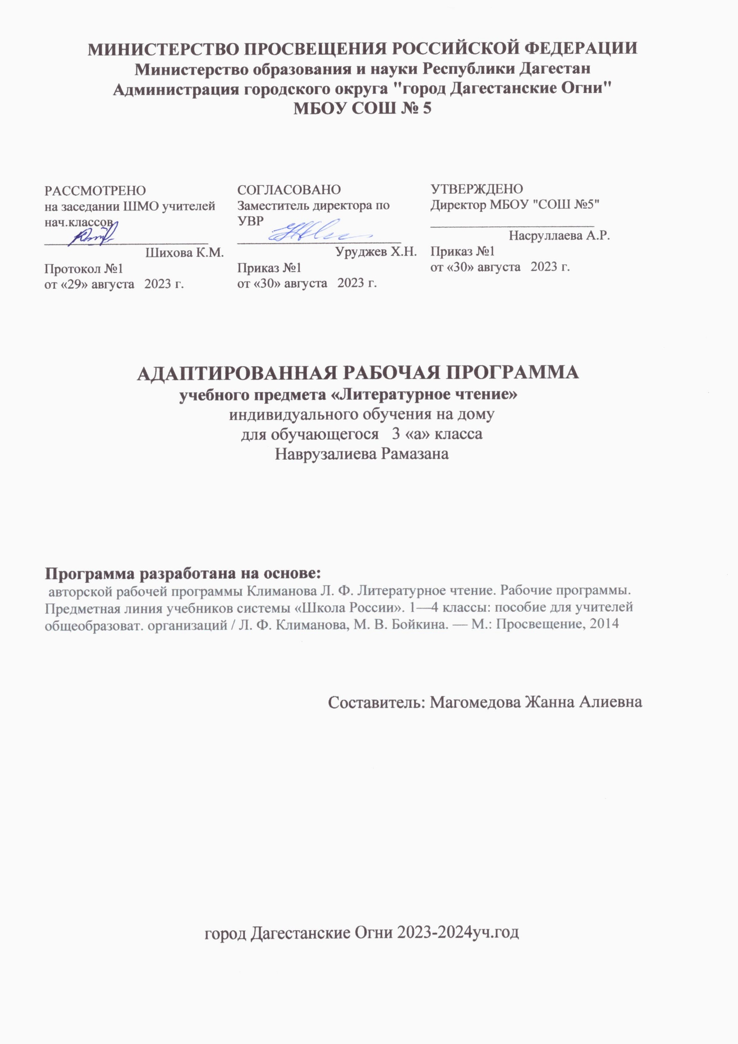

**Пояснительная записка**

Адаптированная рабочая программа по предмету «Литературное чтение» для 3 класса на 2023-2024 учебный год составлена на основе следующих документов:

* Федеральный закон от 29.12.2012 №273-ФЗ «Об образовании в Российской Федерации»
* Приказ Минобрнауки РФ от 6.10. 2009 г. № 373 «Об утверждении и введении в действие ФГОС НОО» (зарегистрирован Минюстом России 22 декабря 2009 г., рег. № 15785)
* Приказ Министерства образования и науки Российской федерации от 17.12.2010 № 1897 «Об утверждении федерального государственного образовательного стандарта основного общего образования»
* Приказ Минобрнауки РФ от 22.09.2011 № 2357 «О внесении изменений во ФГОС НОО, утвержденный приказом Минобрнауки РФ от 6 октября 2009 г. № 373» (зарегистрирован Минюстом России 12 декабря 2011 г., рег. № 22540)
* Письмо Министерства образования и науки РФ от 28.10.2015 № 1786 «О рабочих программах учебных предметов»
* Приказом Минобрнауки от 31.12.2015 № 1577 «О внесении изменений в федеральный государственный образовательный стандарт основного общего образования, утвержденный приказом Министерства образования и науки Российской Федерации от 17.12.2010 № 1897»
* СанПина 2.4.2.3286-15 «Санитарно-эпидемиологические требования к условиям и организации обучения и воспитания в организациях, осуществляющих образовательную деятельность по адаптированным основным образовательным программам для обучающихся ОВЗ», утвержденный постановлением Главного государственного санитарного врача Российской Федерации от 10.07.2015 № 268. Федеральный государственный образовательный стандарт начального общего образования обучающихся с ограниченными возможностями здоровья
* Основной образовательной программы МБОУ «Средняя образовательная школа №5»;
* Положения о рабочей программе МБОУ «Средняя образовательная школа №5»;
* авторской рабочей программы Климанова Л. Ф. Литературное чтение. Рабочие программы. Предметная линия учебников системы «Школа России». 1—4 классы: пособие для учителей общеобразоват. организаций / Л. Ф. Климанова, М. В. Бойкина. — М.: Просвещение, 2014.

Рабочая программа составлена для индивидуального обучения на дому**,** с учётом индивидуальных способностей ребёнка. В авторскую программу внесены изменения:

* по общему количеству часов, отводимых на изучение программы
* по количеству часов, отводимых на изучение элементов содержания программы, учитывая особенности обучающейся;
* в порядок изучения разделов программы, что способствует увеличению количества времени отводимых на изучение сложных тем курса.

**Цели программы:**

 Продолжить обучение чтению, ввести в мир художественной литературы и помочь осмыслить образность словесного искусства, пробуждать интерес к словесному творчеству и  к чтению художественных произведений.

**Задачи программы:**

* Развивать способность полноценно воспринимать художественное произведение, сопереживать героям, эмоционально откликаться на прочитанное.
* Учить чувствовать и понимать образный язык художественного произведении я, выразительные средства, создающие художественный образ, развивать образное мышление обучающихся.
* Формировать умение воссоздавать художественные образы литературного произведения, развивать творческое и воссоздающее воображение обучающихся, и особенно ассоциативное мышление.
* Развивать поэтический слух детей, накапливать эстетический опыт слушания произведений изящной словесности, воспитывать художественный вкус.
* Формировать потребность в постоянном чтении книги, развивать интерес к литературному творчеству, творчеству писателей, создателей произведений словесного искусства.
* Обогащать чувственный опыт ребёнка, его реальные представления об окружающем мире и природе.
* Формировать эстетическое отношение обучающего к жизни, приобщая его к классике художественной литературы.
* Обеспечивать достаточно глубокое понимание содержания произведений различного уровня сложности.
* Расширять кругозор детей через чтение книг различных жанров, разнообразных по содержанию и тематике, обогащать нравственно-эстетический и познавательный опыт ребенка.
* Обеспечивать развитие речи обучающихся и активно формировать навык чтения и речевые умения.
* Работать с различными типами текстов.
* Создавать условия для формирования потребности в самостоятельном чтении художественных произведений, формировать читательскую самостоятельно

**УЧЕБНО-ТЕМАТИЧЕСКИЙ ПЛАН** **3 КЛАСС**

|  |  |  |  |  |  |
| --- | --- | --- | --- | --- | --- |
| **№ п/п** | **Наименование разделов и тем программы** |  | |  | |
| **Всего** | **Контрольные работы** | **Электронные (цифровые) образовательные ресурсы** |
| 1 | О Родине и её истории | 1 |  | Библиотека ЦОК <https://m.edsoo.ru/7f411a40> |
| 2 | Фольклор (устное народное творчество) | 2 | 1 | Библиотека ЦОК <https://m.edsoo.ru/7f411a40> |
| 3 | Творчество И.А.Крылова | 2 |  | Библиотека ЦОК <https://m.edsoo.ru/7f411a40> |
| 4 | Творчество А.С.Пушкина | 3 | 1 | Библиотека ЦОК <https://m.edsoo.ru/7f411a40> |
| 5 | Картины природы в произведениях поэтов и писателей ХIХ века | 3 |  | Библиотека ЦОК <https://m.edsoo.ru/7f411a40> |
| 6 | Творчество Л.Н.Толстого | 3 | 1 | Библиотека ЦОК <https://m.edsoo.ru/7f411a40> |
| 7 | Литературная сказка | 4 |  | Библиотека ЦОК <https://m.edsoo.ru/7f411a40> |
| 8 | Картины природы в произведениях поэтов и писателей XX века | 3 |  | Библиотека ЦОК <https://m.edsoo.ru/7f411a40> |
| 9 | Произведения о взаимоотношениях человека и животных | 3 | 1 | Библиотека ЦОК <https://m.edsoo.ru/7f411a40> |
| 10 | Произведения о детях | 4 | 1 | Библиотека ЦОК <https://m.edsoo.ru/7f411a40> |
| 11 | Юмористические произведения | 4 |  | Библиотека ЦОК <https://m.edsoo.ru/7f411a40> |
| 12 | Зарубежная литература | 4 | 1 | Библиотека ЦОК <https://m.edsoo.ru/7f411a40> |
| **Общее количество часов по программе** | | 34 | 7 |  |

**ВАРИАНТ 1. ПОУРОЧНОЕ ПЛАНИРОВАНИЕ ДЛЯ ПЕДАГОГОВ, ИСПОЛЬЗУЮЩИХ УЧЕБНИКИ «АЗБУКА» (АВТОРЫ В.Г.ГОРЕЦКИЙ И ДР.), «ЛИТЕРАТУРНОЕ ЧТЕНИЕ. 1-4 КЛАСС (АВТОРЫ КЛИМАНОВА Л. Ф., ГОРЕЦКИЙ В. Г., ГОЛОВАНОВА М. В. И ДР.)**

**3 КЛАСС**

|  |  |  |  |  |
| --- | --- | --- | --- | --- |
| **№ п/п** | **Тема урока** |  | | |
| **Всего** | **Контрольные работы** | **Дата изучения** |
| 1 | В мире книг. Книга как особый вид искусства | 1 |  | 06.09 |
| 2 | Отражение нравственных ценностей и правил в фольклорной сказке. Произведения по выбору, например, русская народная сказка «Сестрица Алёнушка и братец Иванушка» | 1 |  | 13.09 |
| 3 | Особенности построения (композиция) волшебной сказки: составление плана. На примере русской народной сказки «Иван-царевич и Серый Волк» | 1 | 1 | 20.09 |
| 4 | Знакомство с произведениями И. А. Крылова. Явная и скрытая мораль басен. «Мартышка и очки», « Зеркало и обезьяна» |  |  | 27.09 |
| 5 | Работа с басней И.А. Крылова «Ворона и Лисица»: тема, мораль, герои, особенности языка | 1 |  | 04.10 |
| 6 | А.С. Пушкин – великий русский поэт. Восприятие пейзажной лирики А.С. Пушкина: средства художественной выразительности (сравнение, эпитет), рифма, ритм | 1 |  | 11.10 |
| 7 | Знакомство с литературной сказкой А.С. Пушкина «Сказка о царе Салтане…»: приём повтора как основа изменения сюжета | 1 |  | 18.10 |
| 8 | Характеристика положительных и отрицательных героев, примеры превращений и чудес в сказке А.С. Пушкина «Сказка о царе Салтане…» | 1 | 1 | 25.10 |
| 9 | Описание картин осенней природы в стихотворении Ф.И. Тютчева «Весенняя гроза…», «Листья», А.А. Фета: «Зреет рожь над жаркой нивой» | 1 |  | 08.11 |
| 10 | Восприятие картин зимнего пейзажа в стихотворениях , А.А. Фета «Кот поёт, глаза прищуря», «Мама! Глянь-ка из окошка…» | 1 |  | 15.11 |
| 11 | Слова, с помощью которых поэт описывает и оживляет природу на примере стихотворений И. З. Сурикова "Детство", "Зима" И. С. Никитин "Встреча зимы", | 1 | 1 | 22.11 |
| 12 | Различение рассказчика и автора произведения. На примере рассказа Л.Н. Толстого «Акула» и «Прыжок». | 1 |  | 29.11 |
| 13 | Различение художественного и научно-познавательного текстов «Лев и собака», «Какая бывает роса на траве» Л.Н. Толстого | 1 |  | 06.12 |
| 14 | Тематическая проверочная работа по итогам раздела «Творчество Л.Н. Толстого» | 1 | 1 | 13.12 |
| 15 | Создание образов героев-животных в литературных сказках. На примере произведения Д. Н. Мамина-Сибиряка «Сказка про храброго зайца...» | 1 |  | 20.12 |
| 16 | Осознание главной мысли (идеи) сказки В.М. Гаршина «Лягушка-путешественница» | 1 |  | 27.12 |
| 17 | В.Ф. Одоевский: «Мороз Иванович» | 1 |  | 10.01 |
| 18 | Тематическая проверочная работа по итогам раздела: Литературные сказки» | 1 | 1 | 17.01 |
| 19 | Научно-естественные сведения о природе в сказке Максима Горького «Случай с Евсейкой» | 1 |  | 24.01 |
| 20 | Научно-естественные сведения о природе в сказке К. Паустовский; «Растрёпанный воробей» | 1 |  | 31.01 |
| 21 | Человек и его отношения с животными: А.Куприн: «Слон» | 1 | 1 | 07.02 |
| 22 | Средства художественной выразительности (эпитет, сравнение) в лирических произведениях поэтов. На примере произведения Саши Чёрного «Воробей», «Что ты тискаешь утёнка...» и «Слон» |  |  | 14.02 |
| 23 | Отражение темы Родина в произведении М.М. Пришвин «Моя Родина»: роль и особенности заголовка: И. Соколов -Микитов: «Листопадничек» | 1 |  | 21.02 |
| 24 | Создание образа Родины в произведениях писателей. Произведения по выбору, В. Бианки: «Мышонок Пик». | 1 |  | 28.02 |
| 25 | Создание образов героев-животных в литературных произведениях: В. Астафьев: «Капалуха» | 1 |  | 06.03 |
| 26 | Нравственная оценка ситуаций, поведения и поступков героев. На примере произведения М.М. Зощенко "Золотые слова" | 1 |  | 13.03 |
| 27 | Особенности внешнего вида и характера героя-ребёнка. А. П. Платонов «Цветок на земле» | 1 |  | 20.03 |
| 28 | Основные события сюжета произведения А.П. Гайдара «Тимур и его команда» (отрывки) | 1 |  | 03.04 |
| 29 | Создании образов героев произведения А.П. Гайдара «Тимур и его команда» (отрывки) | 1 |  | 10.04 |
| 30 | Взаимоотношения человека и животных в рассказах зарубежных писателей и сказках: Г. Х. Андерсен: «Гадкий утёнок» | 1 |  | 17.04 |
| 31 | Зарубежная литература: « Храбрый Персей» | 1 |  | 24.04 |
| 32 | Произведения для чтения: В.Ю. Драгунский «Денискины рассказы» (1-2 произведения), | 1 |  | 08.05 |
| 33 | Проверочная работа по итогам изученного в 3 классе | 1 | 1 | 15.05 |
| 34 | Летнее чтение. Выбор книг на основе рекомендательного списка и тематического каталога | 1 |  | 22.05 |
|  | Общее количество часов | 34 | 7 |  |
|  |  |  |  |  |
|  |  |  |  |  |